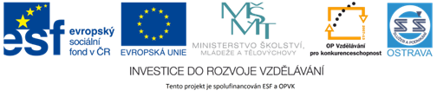 VY_12_INOVACE_ČJO3A4564ZŘ_RES

**Výukový materiál v rámci projektu OPVK 1.5 Peníze středním školám**

Číslo projektu: CZ.1.07/1.5.00/34.0883

Název projektu: Rozvoj vzdělanosti

Číslo šablony: I/2

Datum vytvoření: 3. 12. 2012

Autor: Mgr. Renáta Zbořilová

Určeno pro předmět: Český jazyk a literatura

Tematická oblast: Porozumění textům v kontextu literárního vývoje 20. a 21. století

Obor vzdělání: Obchodník (66-41-L/01) – 3. ročník

Název výukového

materiálu: pracovní list **Proletářská poezie**

Popis využití: řešení

Čas: 15 minut

**Řešení**

**1.**

1. ne
2. ne
3. ano
4. ne
5. ano
6. ne
7. ne
8. ano
9. ano
10. ano

**2.** a

**3.** d

**4.** b

**5.**

1. inspirace
2. optimismus
3. typický
4. tendenčnost
5. formovat
6. redigování
7. recitace
8. rétorický